Comportements et stratégies : Trier des objets selon un attribut
L’élève détermine les attributs des objets, mais a des difficultés à les trier.  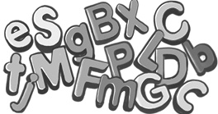  « Les lettres sont de couleurs et de tailles différentes. Certaines sont grandes, et d’autres sont petites. » | L’élève trie une collection d’objets d’une façon.  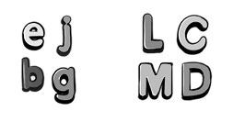  « Ces lettres sont petites, et celles-ci sont grandes. Je ne sais pas comment les trier d’une autre façon. » | L’élève trie une collection d’objets de différentes façons, mais ne peut pas déterminer la règle de tri d’un ensemble prétrié.  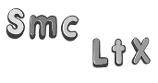  « J’ai trié les objets en 2  groupes : les lettres  courbées et les lettres  sans courbes. »  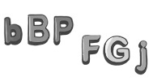  « Je ne sais pas la règle  de tri. Les couleurs sont  différentes, et les tailles  sont différentes. » | L’élève trie avec flexibilité une collection d’objets de différentes façons et détermine la règle de tri d’un ensemble prétrié.  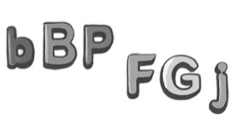  « La règle de tri est : les objets avec des trous, et les objets sans trous. »
Observations et documentation

